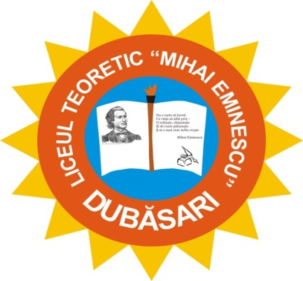

EXPRES LYCEUM

BULETIN INFORMATIV ȘCOLAR Nr.1

Septembrie 2024

Motto-ul: „A fi împreună e un început.
A rămâne împreună e un progres.
A lucra împreună e un succes. ”

(Henri Ford)
Dragă comunitate educațională, felicitări cu ocazia începerii anului școlar 2024-2025!

Acest început e un bun prilej de revedere a colegilor de clasă, a bunilor prieteni, a dragilor profesori; un prilej de retrospecție a sinelui și de schițare a unui traseu de viitor.
Altfel spus, trăim emoții puternice acum și aici – în LTMED, care de data aceasta, și-a deschis larg ușile pentru 535 de elevi, dintre care 49 sunt din clasa I și le urăm Bun venit în marea familie eminesciană. Aici unde, pe lângă disciplinele de bază, se învață Adevărul, Dragostea, Pacea, Frumosul, Dreptatea, Respectul, Patriotismul, Dăruirea de sine, Libertatea și alte valori umane – cu alte cuvinte, se deprinde Meseria de a fi Om, meserie atât de importante în parcursul european al țării noastre.
Vă doresc tuturor, ca printr-un parteneriat reușit dintre școală-familie-societate, să avem un an școlar cu rezultate foarte bune, cu lecții productive și interesante.
Fie ca anul școlar 2024- 2025 să fie unul rodnic și pașnic !
Ivanov Angela, director LTMED

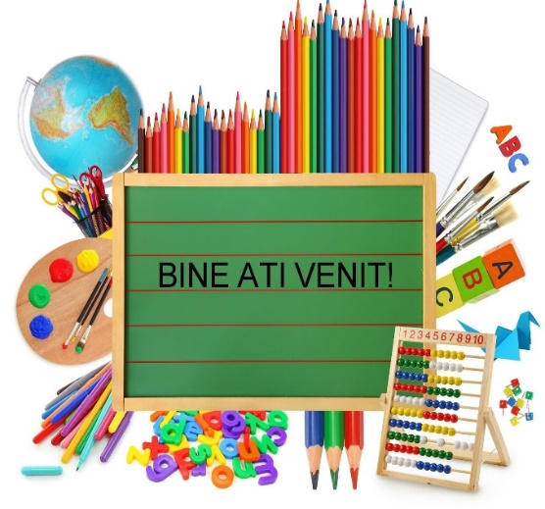
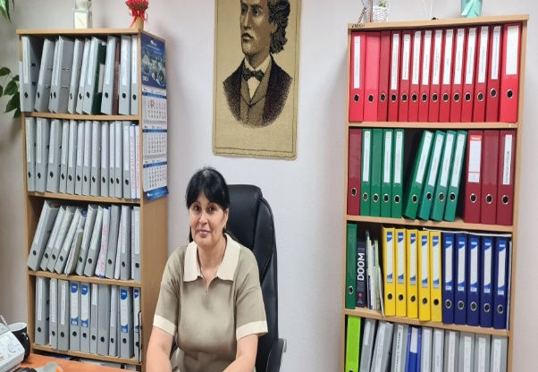


Prima zi de școală este o încântare:
Grupuri de elevi se strâng la răsărit de soare
Și intră în școală cu doamna învățatoare,
Cu toții insoțiți de o gingașă floare.
Fete și băieți, pe rând intrând în clase,
Unde îi așteaptă bănci luminoase.....
Dragostea și setea de carte ne adună la un început frumos de toamnă pentru a ne spune reciproc:
,,Bun venit la Ziua Cunoștințelor !’’

“ Scopul educației este să transforme oglinzile în ferestre ”

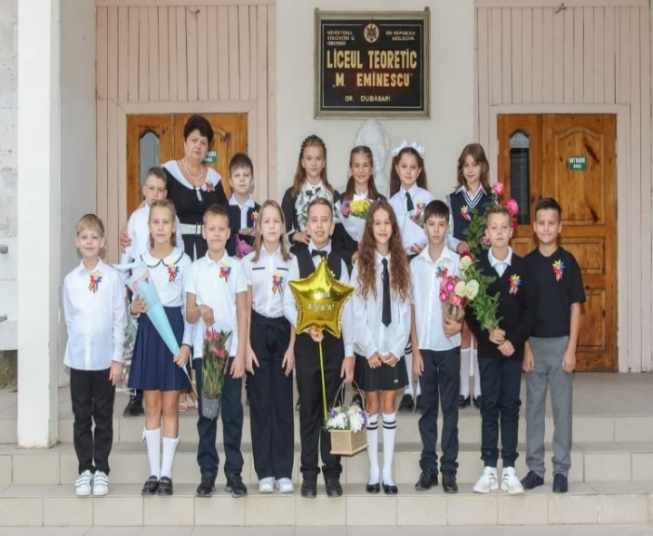
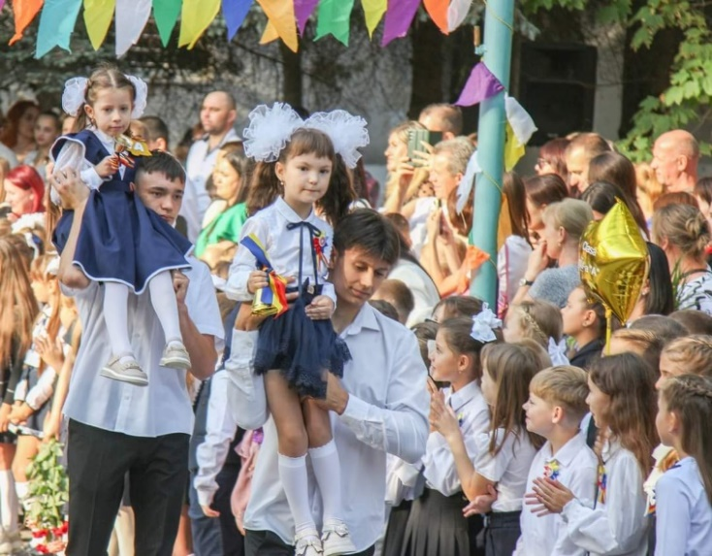
(Sydney J Harris)

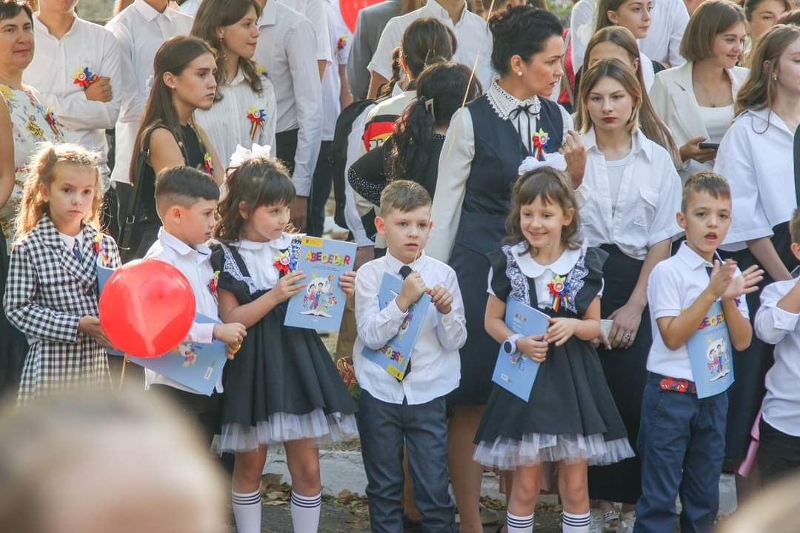
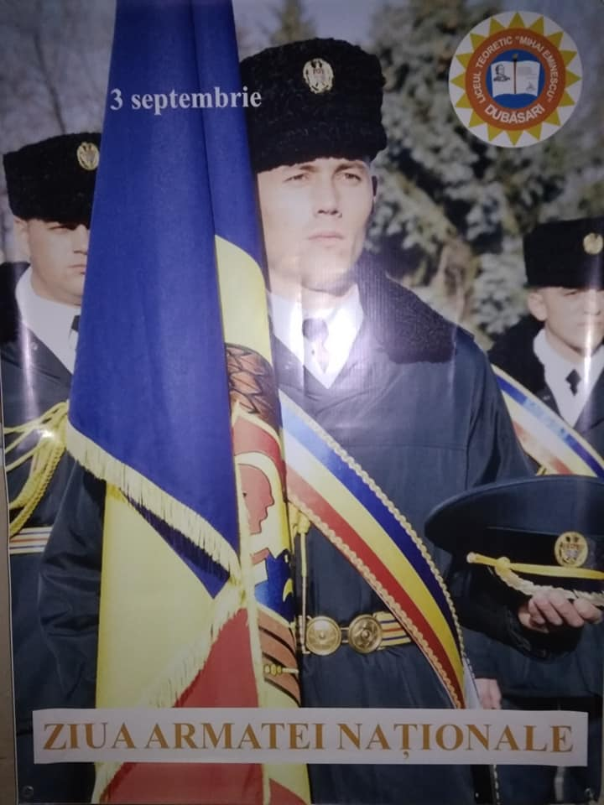
În luna septembrie am sărbătorit 03 septembrie - Ziua Armatei Naționale

LA MULȚI ANI, ARMATA NAȚIONALĂ !
În data de 03 septembrie în Republica Moldova se sărbătorește Ziua Armatei Naționale, cu acest prilej aducem cele mai sincere urări de bine și felicitări , celor ce dați dovadă de profisionalism , responsabilitate, fiind alături de cetățeni, oferindu-le siguranță, pace, și liniște .

În data de 05.09.2024 în incinta încăpătoare și primitoate a liceului nostru i-am primit ca oaspeți pe reprezentanții Inspectoratului de Poliție din satul Cocieri. Ne-au amintit la început de an școlar despre regulile de circulație, securitate și protecția elevilor. Cu siguranță vom ține cont și vom respecta.
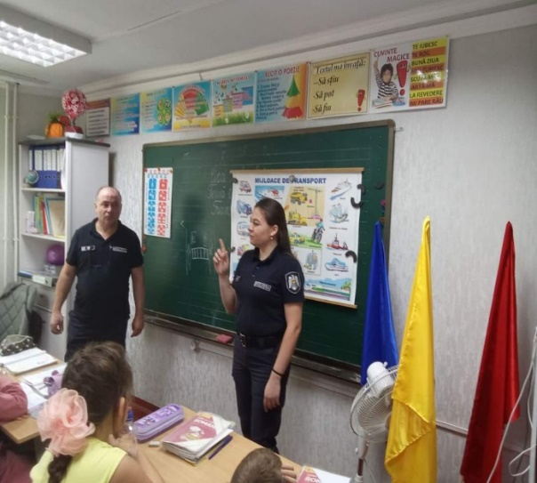
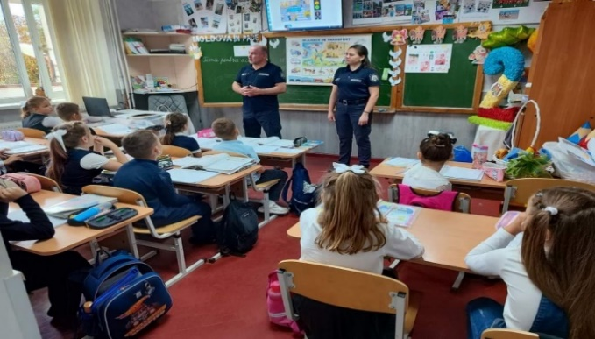

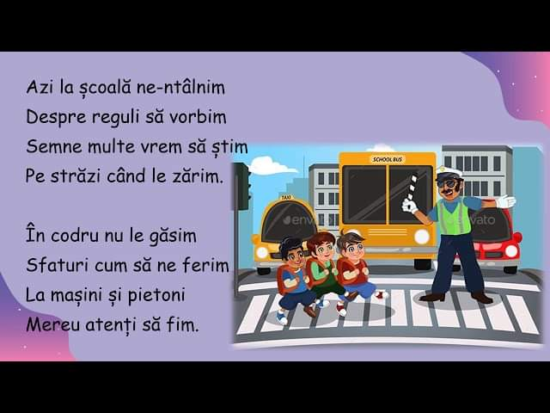
09- 13 septembrie – Săptămâna Națională de Prevenire a Intoxicațiilor cu genericul : « Asigură un mediu fără pericole chimice pentru viață. »
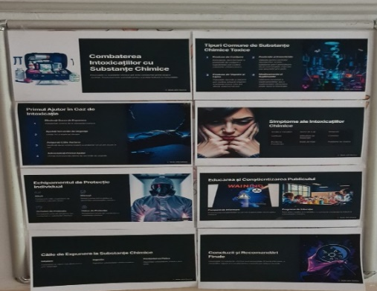
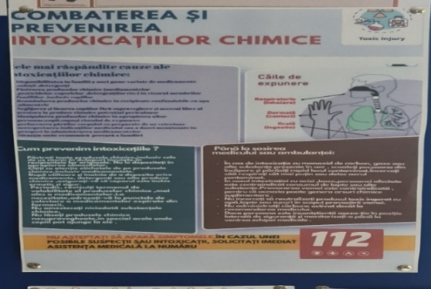
În perioada acestei săptămâni elevii din liceu , la lecțiile de chimie și managementul clasei, elevii claselor gimnaziale și liceale au fost informați despre toxicitatea substanțelor chimice, riscurile de otrăvire, simptomele intoxicațiilor și despre primul ajutor care poate fi acordat. Totodată elevii au organizat o expoziție de desene, careuri de cuvinte, materiale informative din domeniul de prevenire a intoxicațiilor cu produse chimice, demonstrând un interes prioritar față de asigurarea unui mod sănătos de viață.
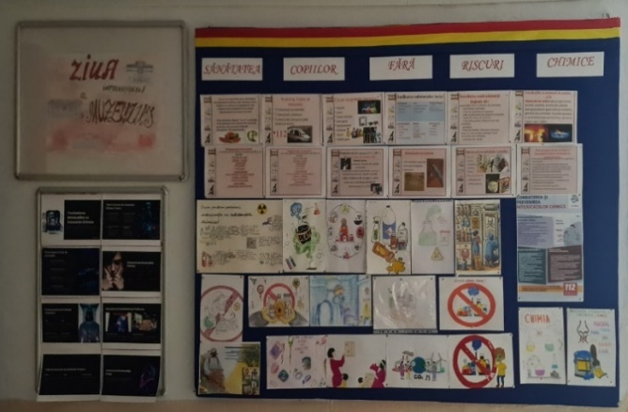
Bine de știut!

Cele mai dese întâlnite simptome ale otrăvirii cu substanțele chimice sunt :
- Greață, vomă
- Transpirație rece, frisoane;
- Convulsii, salivare sau lacrimare;
- Tulbutări ale respirației;
- Dureri abdominale,cefalee ,amețeli;
- Îngustarea pupilei sau dilatarea ei;
- Creșterea ritmului cardiac, somnolență, comportament ciudat;
- Stop cardiac. Responsabili profesorii de chimie : Postu E, Popa D, Zavtur O

21 septembrie - Ziua Internațională a PĂCII
Pacea -ncepe cu un zâmbet , Pacea -ncepe cu o inimă deschisă, despre acest mesaj au vorbit elevii din clasa a IV-a „A” și a II-a „A” ,indrumați de neobositele învățătoare Morarenco V și Beleavschi T

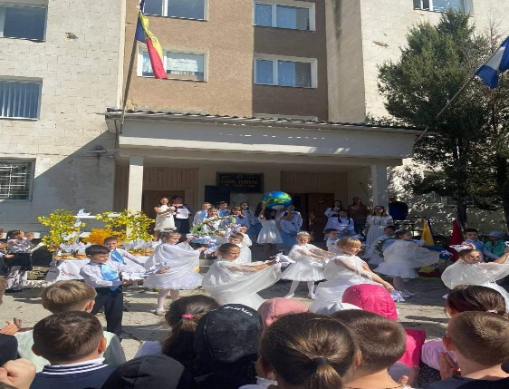
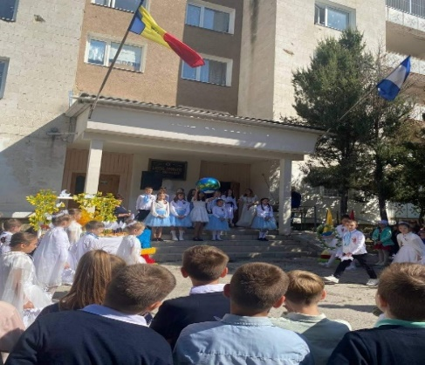
Ce este Pacea?
- Mămico ce este Pacea?
- Este o zână bună ,
Ce-aduce bucurie
Și srtânge-n jurul mesei
Pe toți ce-i vrem alături.

24 septembrie - SIMȚUL CUVÂNTULUI MATERN

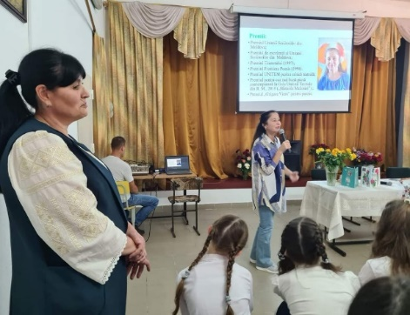
Astăzi, în incinta LT “Mihai Eminescu” Dubăsari a fost organizată o întâlnire de neuitat cu scriitoarea Irina Nechit . Elevii din liceu au întâmpinat-o cu aplauze de bun venit și cu declamări din textele poetice, dar și epice din creația dumneaei. Neobosita scriitoare ca semn de respect a venit cu o donație de carte pentru biblioteca liceului. Acest dialog dintre dumneaei și curiioșii elevi a fost vital pentru evoluția și îmbogațirea culturii noastre.

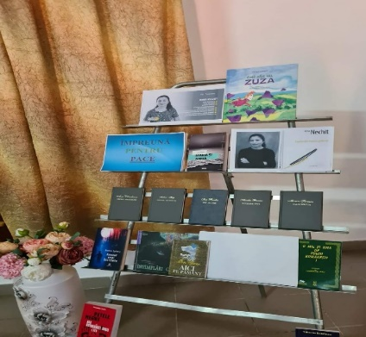

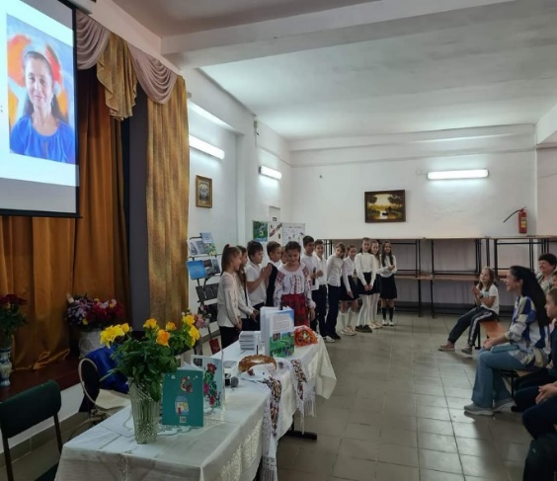

26 septembrie Ziua Limbilor Europene, Celebrând Diversitatea Culturilor lingvistice
Ziua Limbilor Europei este o manifestare care celebrează diversitatea lingvistică, plurilingvismul,învățarea limbilor străine pe durata vieții. Are ca obiectiv să atragă atenția publicului asupra importanței învățării limbilor străine și să -l sensibilezeze cu privire la existența și valoarea tuturor limbilor vorbite în Europa, încurajând învățarea lor . Limbile trebuie învățate nu numai în contextul școlar ci și în afara acestuia,pe durata studiilor ,pentru nevoi profesionale ,dar și din motive de mobilitate sau pentru petrecerea timpului liber și pentru diverse schimbări. În Europa se vorbesc 24 de limbi oficiale ,dar există și peste 60 de comunități autohtone care vorbesc o limbă regională sau minoritară.
Și la noi în LT,,M.Eminescu’’Dubăsari, azi se marchează Ziua Limbilor Europene . Elevii din clasa a IX-a B au vorbit despre acest lucru.
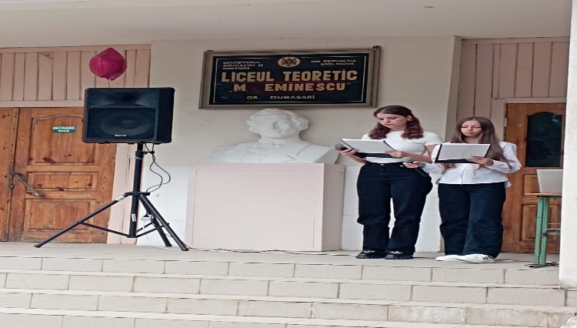
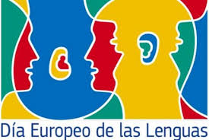

29 septembrie – Ziua Bunicuțelor
Elevii clasei a III-a,,C” dirijați de dirigintele Botnari A au venit cu un buchet de poezii și cântece pentru truditele ,scumpele noastre bunicuțe din liceu.
Bunicuțele noastre iubite,
Să ne trăiți ,La mulți ani!
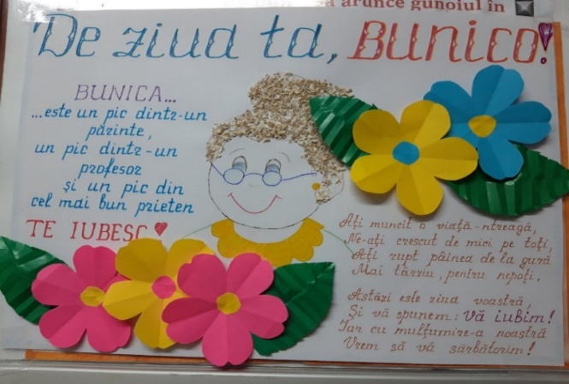
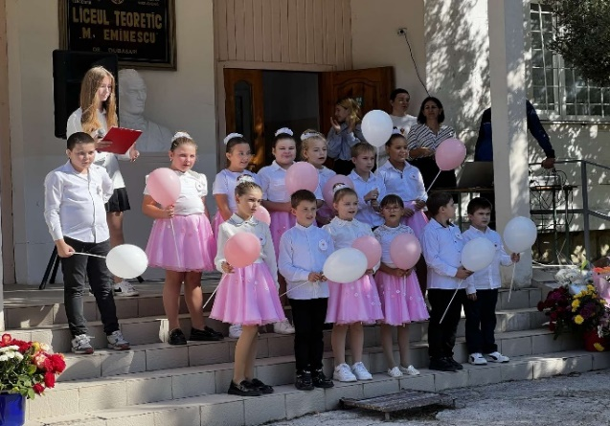

CU DRAGOSTE DE CUVÂNT, prin astfel de activitate, un grup de elevi din liceul nostru și profesoarele de limba și literatura română Ivanov A și Curcubet A au participat la Chișinău, sâmbătă, 28.09.2024, la lucrările Festivalului Internațional de Literatură și Traducere unde au aflat despre scrierile dnei Maria Orban din Brașov, România. Scopul acestei întâlniri a fost de a iubi cuvântul, care te amețește prin orice rostire dacă corect îi ajustăm tonalitatea. La final au fost “injectați” cu dragostea de a rosti și vorbi literar cuvintele.
